Министерство образования Республики Беларусь

Учреждение образования

«Белорусский государственный университет информатики и радиоэлектроники»

Кафедра электронных вычислительных машин

Лабораторная работа №1

«Последовательный порт»

Выполнил: Проверил:

Студент группы 050503 Преподаватель

Деруго Д.В. Одинец Д.Н.

Минск, 2022

1. Постановка задачи

Разработать программный модуль реализации процедуры передачи (приёма) байта информации через последовательный интерфейс.

Программа должна демонстрировать программное взаимодействие с последовательным интерфейсом с использованием следующих механизмов:

1. Прямое взаимодействие с портами ввода-вывода (write, read)
2. Использование BIOS прерывания 14h
3. Работа с COM-портом через регистры как с устройствами ввода-вывода.
4. Алгоритм

Программа состоит из нескольких подпрограмм (частей программы), представляющих собой некоторые функции. К ним относятся функции:

* Инициализация порта
* Запись байта информации в порт
* Чтение байта информации из порта
* Вывод результата на экран

1. Листинг программы

Далее приведены листинги программ, реализующие различные механизмы передачи (приёма) информации через последовательный интерфейс.

3.1. Листинг программы, взаимодействующей с портами ввода-вывода.

#include <windows.h>

#include <iostream>

using namespace std;

HANDLE COM1;

LPCTSTR Port_Name_1 = L"COM2";

HANDLE COM2;

LPCTSTR Port_Name_2 = L"COM3";

int main() {

// Initialization COM1, COM2

COM1 = ::CreateFile(Port_Name_1, GENERIC_WRITE, 0, 0, OPEN_EXISTING, FILE_ATTRIBUTE_NORMAL, 0);

COM2 = ::CreateFile(Port_Name_2, GENERIC_READ, 0, 0, OPEN_EXISTING, FILE_ATTRIBUTE_NORMAL, 0);

if (COM1 == INVALID_HANDLE_VALUE) {

if (GetLastError() == ERROR_FILE_NOT_FOUND) {

cout << "Can't find COM pair\n";

}

cout << "Some other error\n";

}

// Set parameters

DCB Serial_Params = { 0 };

Serial_Params.DCBlength = sizeof(Serial_Params);

if (!GetCommState(COM1, &Serial_Params)) {

cout << "Getting state error\n";

}

Serial_Params.BaudRate = CBR_9600; // asm -- 2400

Serial_Params.ByteSize = 8;

Serial_Params.StopBits = ONESTOPBIT;

Serial_Params.Parity = NOPARITY;

if (!SetCommState(COM2, &Serial_Params)) {

cout << "Getting state error\n";

}

char data = 'O';

DWORD Size = sizeof(data);

DWORD Bytes_Written;

BOOL Ret = WriteFile(COM1, &data, Size, &Bytes_Written, NULL);

cout << "Bytes in string: " << Size << " Bytes sended: " << Bytes_Written << endl;

char Received_Char;

ReadFile(COM2, &Received_Char, 1, &Size, 0);

if (Size > 0) {

cout << Received_Char;

}

return 0;

}

3.2. Листинг программы, использующей BIOS прерывание 14h.

.model small

.stack 256

.data

Error_Write db "Write error!",0Dh,0Ah,'$'

Error_Read db "Read error!",0Dh,0Ah,'$'

Information db "Byte sent: $"

.code

jmp start

Init_COM1 proc

xor ax,ax ; clear ax

mov al,00100111b ; baud 150, stop-bit 1, 7 bit word

mov dx,0 ; port-transmitter number

int 14h ; read

ret

Init_COM1 endp

IsWrite_COM1 proc ; verification

mov al,'2' ; set symbol

mov ah,1 ;

mov dx,0 ; port-transmitter number

int 14h

test al,80h ; 10000000b mean signal is detected

jnz NoWRite ; no signal!

ret

IsWrite_COM1 endp

NoWRite proc

mov ah,9

mov dx,offset Error_Write

add dx,2

int 21h

ret

NoWRite endp

IsRead_COM2 proc

mov dx,1 ; port-recivier number

int 14h

test al,80h ; 10000000b mean signal is detected

jnz NoRead

ret

IsRead_COM2 endp

NoRead proc

mov ah,09h

mov dx,offset Error_Read

add dx,2

int 21h

ret

NoRead endp

Output proc

mov ah,02h

mov dl,al ; transmitted byte in AL

int 21h

ret

Output endp

Exit proc

mov ax,4C00h

int 21h

ret

Exit endp

start:

call Init_COM1

call IsWrite_COM1

mov al,'2'

call IsRead_COM2

call Output

call Exit

end start

3.3. Листинг программы, работающей с COM-портами через регистры как с устройствами ввода-вывода.

.model small

.stack 100h

.data

Error_Write db "Write error!",0Dh,0Ah,'$'

Error_Read db "Read error!",0Dh,0Ah,'$'

Information db "Byte sent: $"

Data_Byte db '3'

Data_Byte2 db ?

.code

Init_COM1 proc

; set 7=1 to 3FB -- 3F8, 3F9 able to control speed

mov al,80h ; 7bit = 1

mov dx,3FBh ; LCR number

out dx,al ; set setting

; set frequency 9600 baud

mov dx,3F8h ; COM1 number

mov al,00h ;

out dx,al ; set

mov al,0Ch ;

mov dx,3F9h ; setting data

out dx,al ; transfer frequency

; set in Modem Control Register required bytes

; 0 - DTR, 1 - RTS, 3 - OUT2

mov dx,3FCh ; MCR number

mov al,00001011b

out dx,al

mov dx,3F9h ; 3FB 7b=1, 3F9 calls interrupts

mov al,00h ; 0b & 1b = 0, no interrupts

out dx,al ; set

ret

Init_COM1 endp

IsWrite_COM1 proc

xor al,al

mov dx,3FDh ; portout function

in al,dx

test al,10h ; check 5 = 1 setted

jnz NoWRite ; bit = 0, some error in port

ret

IsWrite_COM1 endp

NoWRite proc

mov ah,09h

mov dx,offset Error_Write

int 21h

ret

NoWRite endp

IsRead_COM2 proc

xor al,al

mov dx,3FDh

in al,dx

test al,10b ; check bit setted

jnz NoRead ; bit = 0, some error in port

ret

IsRead_COM2 endp

NoRead proc

mov ah,09h

mov dx,offset Error_Read

int 21h

ret

NoRead endp

Send_Byte proc

mov dx,3F8h

mov al,Data_Byte

out dx,al ; load data in COM1-port

ret

Send_Byte endp

Read_Byte proc

mov dx,3F8h

in al,dx

mov Data_Byte2,al ; load byte from COM1-port

ret

Read_Byte endp

Exit proc

mov ax,4C00h

int 21h

ret

Exit endp

start:

mov ax,@data

mov ds,ax

call Init_COM1

call IsWrite_COM1

call Send_Byte

mov al,02h

call IsRead_COM2

call Read_Byte

mov dx,offset Information

mov ah,09h

int 21h

mov ah,02h

mov dl,Data_Byte2

int 21h

call Exit

end start

1. Тестирование программ

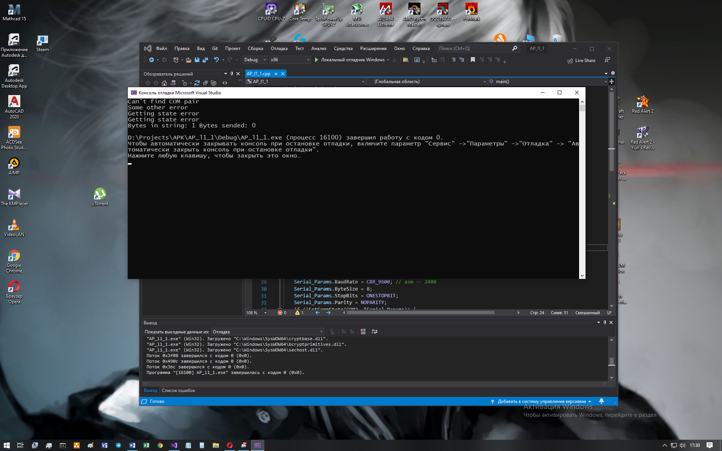

Рисунок 4.1 – Результат работы программы, взаимодействующей с портами ввода-вывода, при выключенной эмуляции COM-портов.

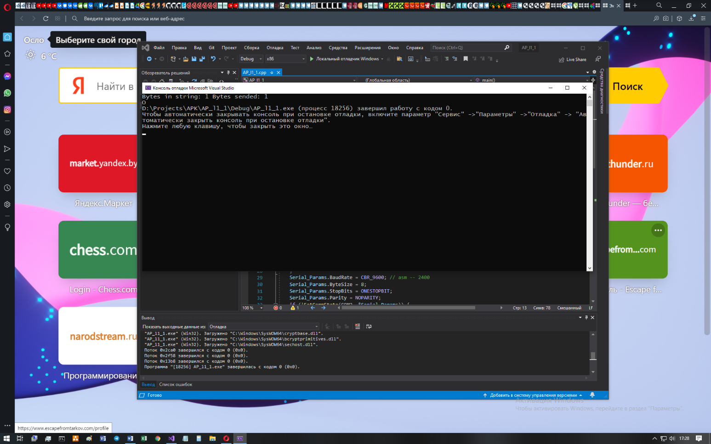

Рисунок 4.2 – Результат работы программы, взаимодействующей с портами ввода-вывода, при включенной эмуляции COM-портов.

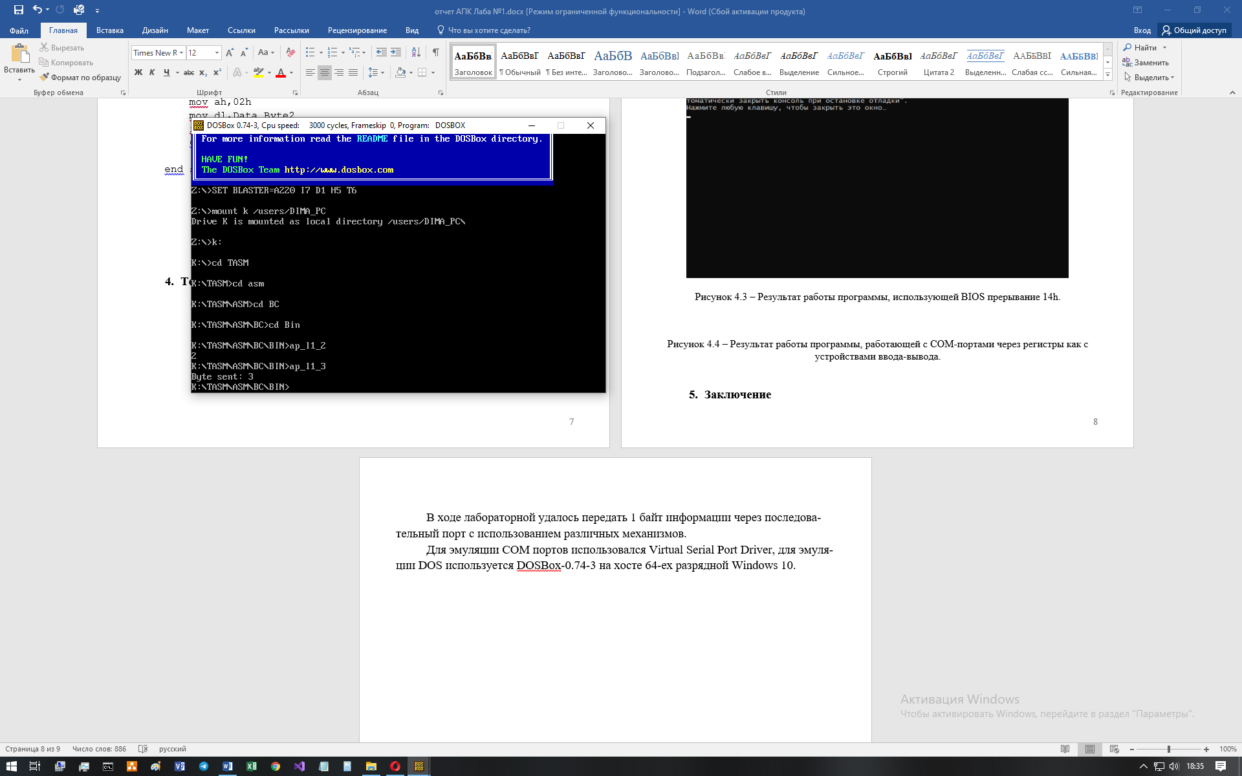

Рисунок 4.3 – Результат работы программы, использующей BIOS прерывание 14h и результат работы программы, работающей с COM-портами через регистры как с устройствами ввода-вывода.

1. Заключение

В ходе лабораторной удалось передать 1 байт информации через последовательный порт с использованием различных механизмов.

Для эмуляции COM портов использовался Virtual Serial Port Driver 9, для эмуляции DOS используется DOSBox-0.74-3 на хосте 64-ех разрядной Windows 10.